Муниципальное автономное дошкольное образовательное учреждение детский сад комбинированного вида №29

Конспект непосредственно образовательной деятельности
Тема:
«В гости к любимым сказкам»
Вторая младшая группа

Подготовила и провела воспитатель: Хайбулина Н.Г.
.

Интеграция образовательных областей:
Речевое развитие, Социально-коммуникативное развитие, Художественно-эстетическое развитие, Познавательное развитие, Физическое развитие.
Используемые технологии:
Игровая технология ,здоровьесберегающая.
Цель:
формирование здоровьесберегающей компетентности личности ребенка младшего дошкольного возраста, владеющего элементарными навыками познавательной деятельности, умеющего понимать простейшую картину мира и использовать полученные знания для решения практических задач.
Задачи:
Образовательные:
Формировать диалогическую речь, учить отвечать на вопросы.
Учить узнавать и называть персонажей из знакомых сказок, передавать по показу игровые действия.
Активизировать речевые высказывания.
Закреплять умение группировать предметы по цвету.
Развивающие:
Развивать произносительные навыки, интонационную выразительность речи, ритмичность движений.
Развивать память, мышление, внимание.
Воспитательные:
Воспитывать интерес и любовь к народным сказкам.
Воспитывать уверенность в себе.
Развивающая среда:
Запись песенки «Паровоз», игрушка Колобок, театр на стаканчиках «Репка», картинка «Теремок», игрушка «Курочка ряба», блоки З.Дьенеша, два обруча, кленовый листочек.
Предварительная работа:
Изготовление театра на стаканах к сказке «Репка», разгадывание загадок. Настольная игра «Сложи сказку»,пазлы по сказкам. Чтение русских народных сказок, рассматривание иллюстраций. Беседа об осени, признаках осени. На прогулке - рассматривание осенних листочков.

Воспитатель: Дети, посмотрите, к нам пришли гости, давайте поздороваемся. Пожелаем тем самым всем здоровья. Ой, ребята, посмотрите, на окне листочек! Какой он красивый! Какого цвета листочек?
Дети: Желтого.
Воспитатель: Откуда он к нам прилетел?
Дети: С дерева
Воспитатель: А почему он упал?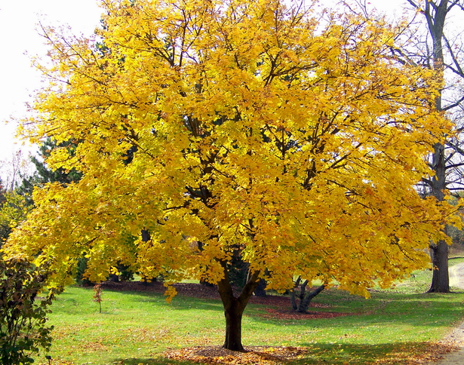
Дети: Потому что осень наступила.
Воспитатель: Правильно, детишки, наступила осень: Дует ветер. Как он дует?
Дыхательное упражнение «Ветерок»
Вдохните через носик и выдохните через ротик, подуйте на ладошки.
Листочки падают. Как они шуршат?
Дети: ш-ш-ш.
А вы знаете, листочек к нам прилетел, чтобы отправиться с нами в гости к сказкам.
Сказки живут в волшебной стране - за лесами, за полями, за высокими горами. Живут они и очень волнуются, что вы их забыли. Вы не забыли сказки?
Дети: Нет!
Воспитатель: Ну что ж, тогда в путь? Давайте поедем на поезде.
(Включаю аудиозапись «Гудок паровоза»)
«Загудел паровоз и вагончики повез, чох-чох. Чу-чу, я далеко укачу.
Остановка (загадываю загадку)
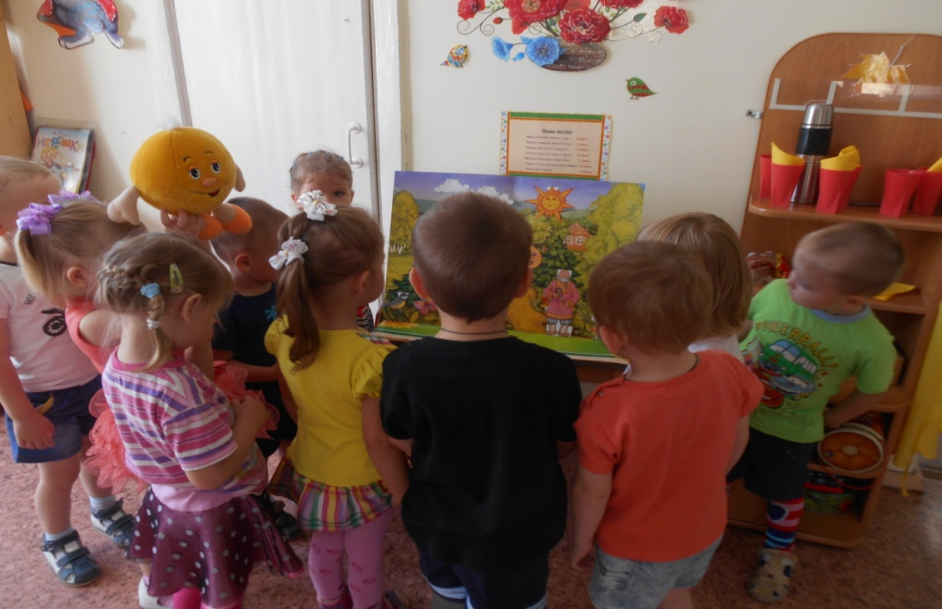
Он испёкся в русской печке,
Покатился за крылечко.
У него румяный бок.
Это вкусный…(колобок)
Вопросы детям:
Каких героев встретил Колобок в лесу?
Кто съел Колобка?
Давайте вместе споем песенку Колобка.
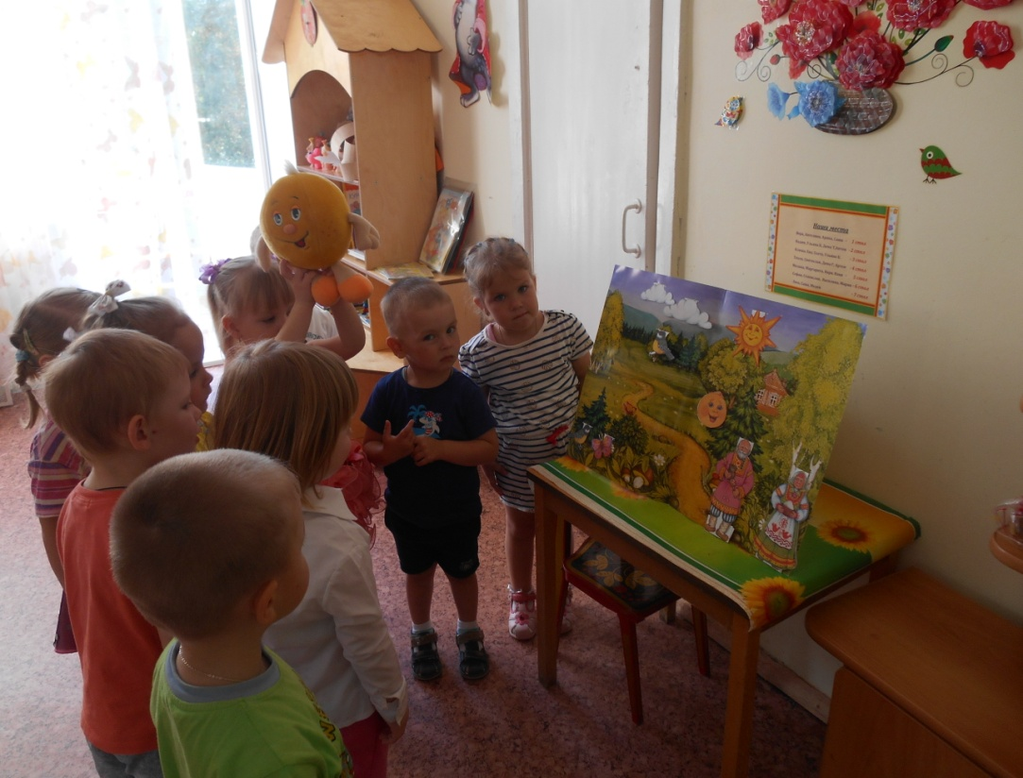
А сейчас мы превратимся в героев сказки:
Зайка скок-скок-скок (прыгают)
Мишка топ-топ-топ (топают)
А лисичка хлоп-хлоп-хлоп. (хлопают)
Воспитатель: Отправляемся дальше, в другую сказку. Гудит большой паровоз У-У-У. Маленькие вагончики ему отвечают у- у- у. (Дети повторяют за воспитателем)
Приехали! Скажите, дети, что это за сказка? (Теремок сломанный - картинка)
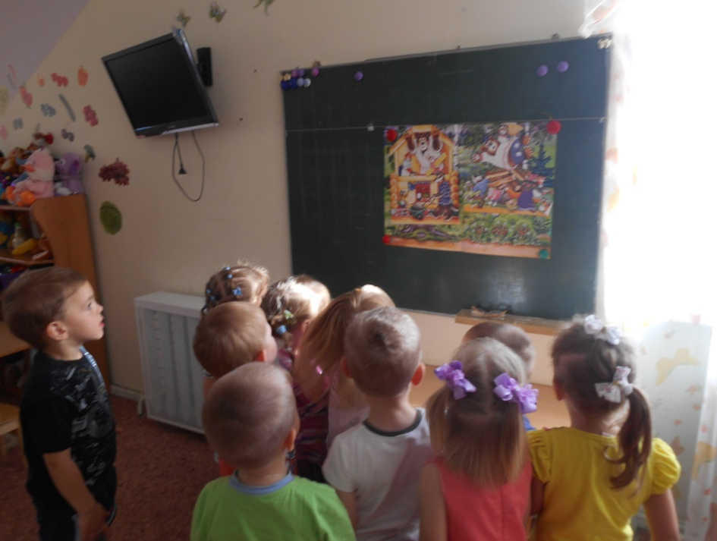
Дети: Теремок
Воспитатель: Кто сломал теремок?
Дети: Медведь.
Правильно, медведь.
Давайте поможем героям сказки построить новый теремок?
Пальчиковая гимнастика
Тук да тук молотком
Мы построим новый дом (стучим кулачками)
Дом высокий, (руки вверх)
Дом с окном (руки в стороны)
С острой крышей (руки соединяем)
И с трубой (рука вверх)
Будем вместе жить с тобой. (обнимаемся)
Воспитатель: Вы готовы ехать дальше?
Дети: Да!
Воспитатель: Поиграли, отдохнули и снова в путь. Интересно, какая сказка здесь живет?
«Едем с горки на горку, с горки на горку, мчится наш поезд вперед!»
Остановка:
Воспитатель:
Ребята, в какую сказку мы приехали?
Дети: «Репка»
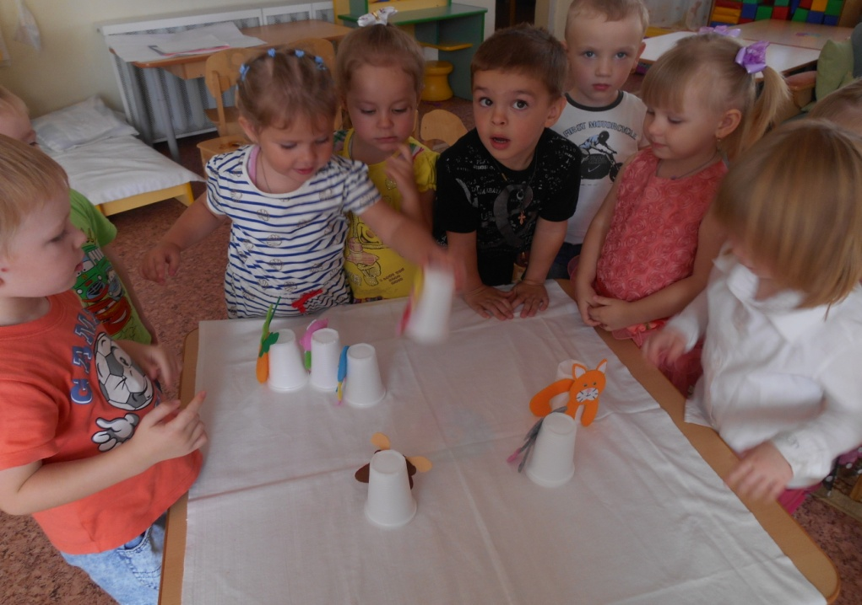
Воспитатель: Дети, в этой сказке случилась беда, герои поссорились, спорят, кто за кем должен стоять. Давайте им поможем. Что посадил дед? Какая выросла репка? Кого позвал дед?

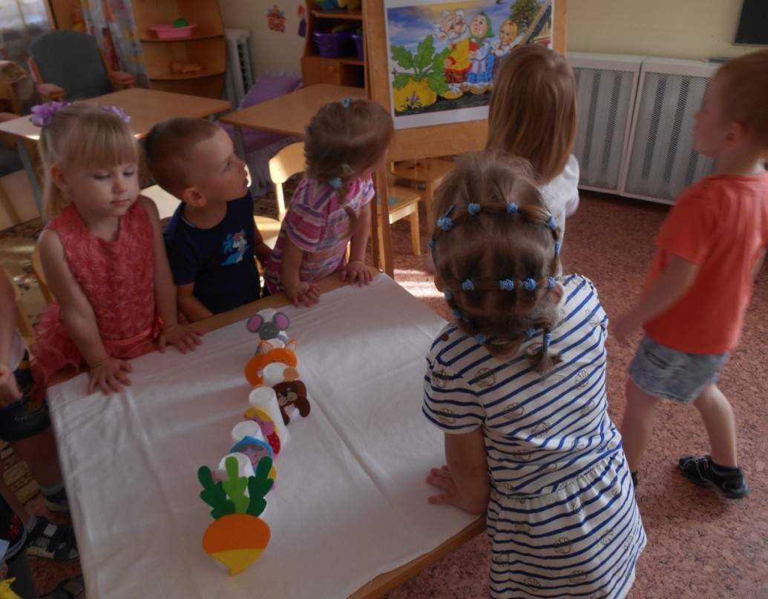
Молодцы, справились с заданием!
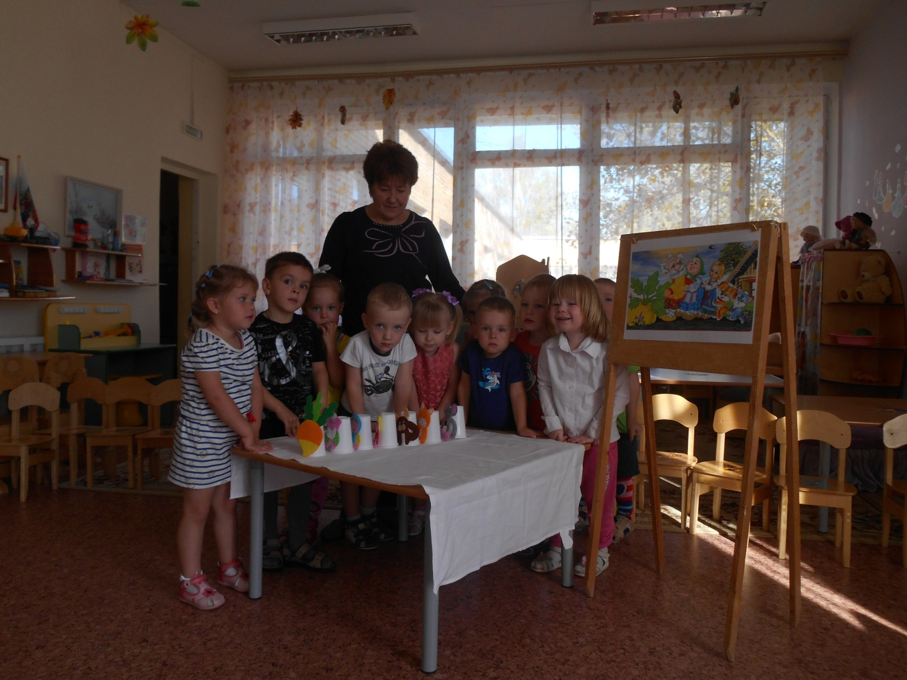
Вы, мои хорошие, готовы отправиться дальше в гости к сказкам?
Дети:
Да!
«Мы едем, едем, в далекие края, в гости к сказочкам».
Остановка:
Воспитатель:
Ой, дети, из какой сказки эта курочка? (игрушка)
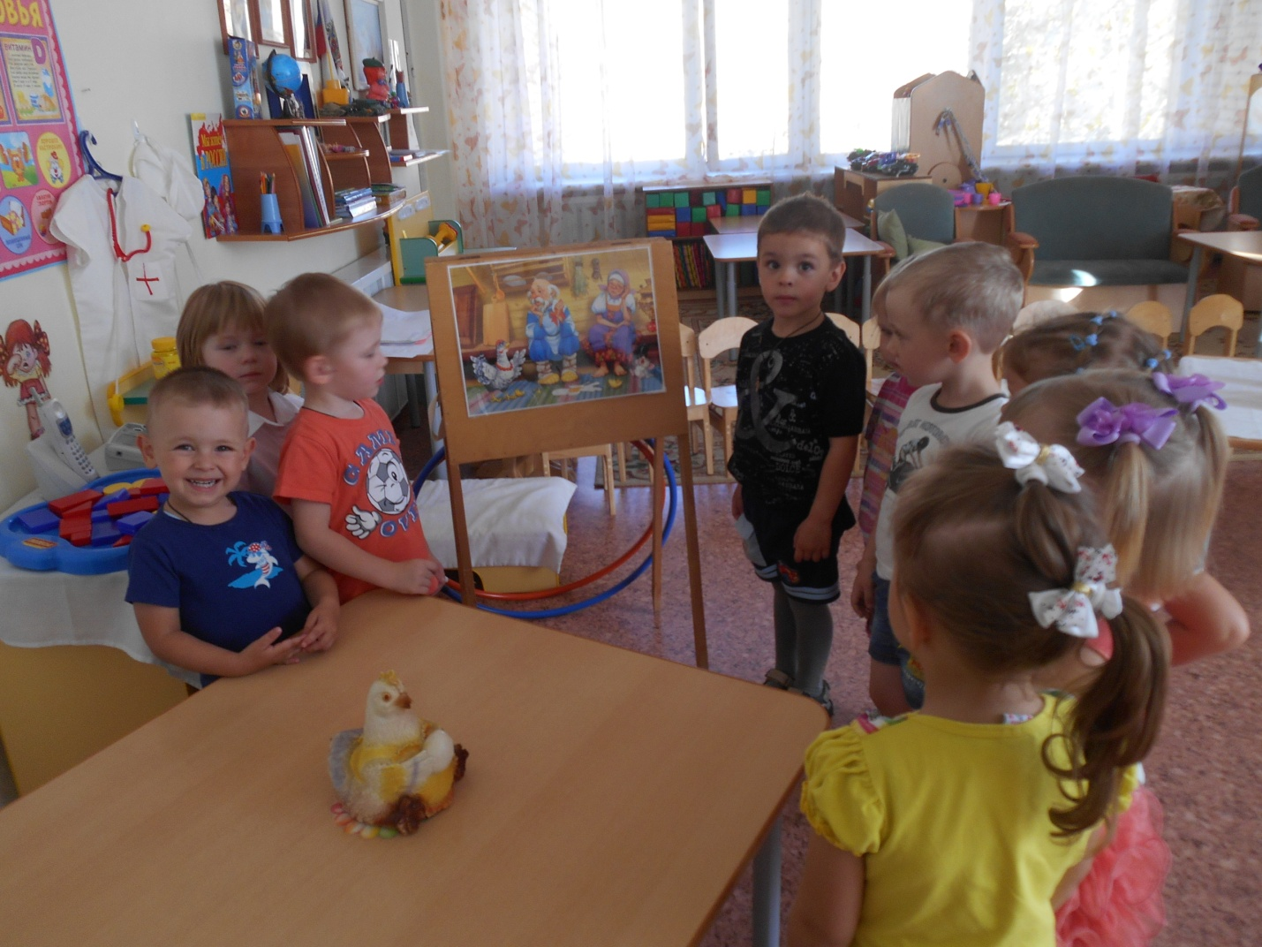
Дети: Из сказки «Курочка ряба»
Воспитатель: Посмотрите, какие грустные дед и баба. Вы знаете, почему они грустные?
Дети: Яичко разбила мышка.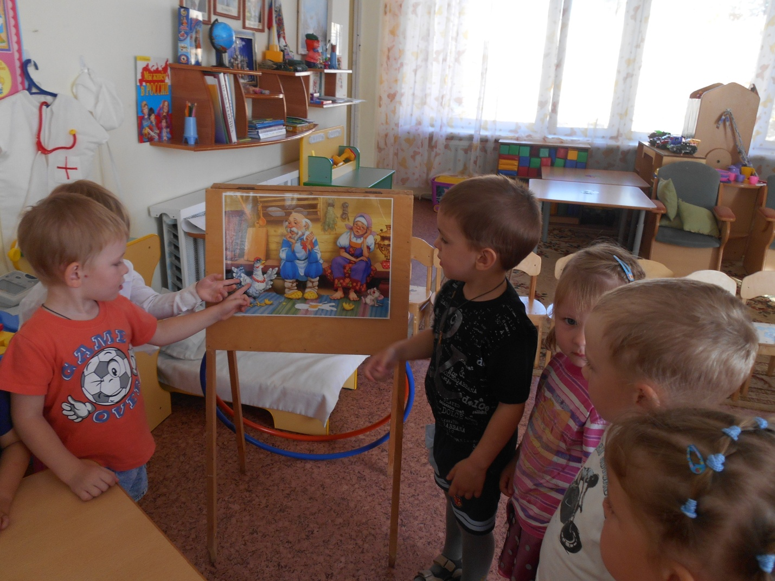
Воспитатель: Я предлагаю вам порадовать деда и бабу и посадить в клумбы цветочки. Только цветочки у нас волшебные – это блоки.
Клумбы какого цвета? В красную клумбу посадим какие цветы? 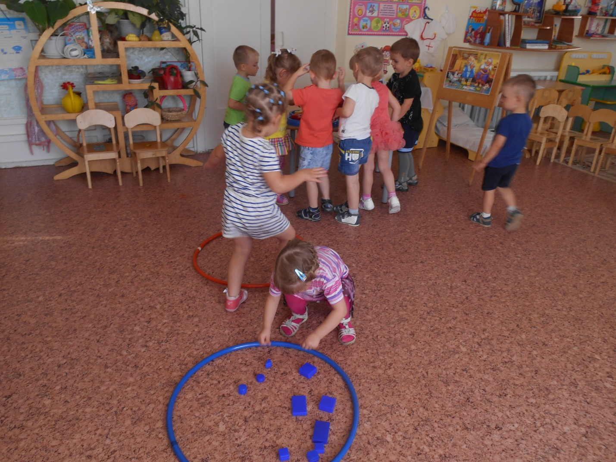
Дети: красные
А в синюю клумбу – синие цветы.

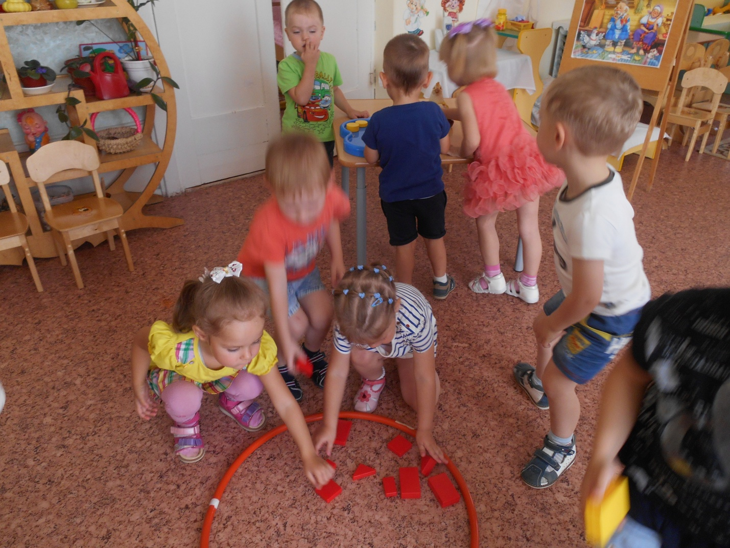
А теперь ребятки, нам пора возвращаться в детский сад. Давайте сядем в поезд и поедем напевая песенку Чух-чух-чух.
Итог: Ребята, вам понравилось наше сказочное путешествие?
В каких сказках мы побывали?
Какое у вас было настроение?
Вы молодцы! Очень добрые дети - помогли зверюшкам построить новый теремок, помирили героев сказки «Репка», помогли Деду и Бабе.
В следующий раз мы побываем с вами в других сказках.

